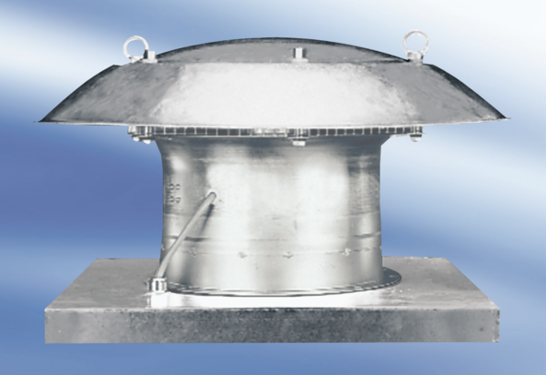Osiowy wentylator dachowy DZD 35/4 A-ExOpakowanie jednostkowe: 1 sztukaAsortyment: C
Numer artykułu: 0087.0771Producent: MAICO

